**Entrega # 1 – Problemática y Solución**

|  |  |
| --- | --- |
| **Equipo de trabajo** | **Nombres de los integrantes del equipo** |
| María Guadalupe Castro Hernández |
| Nawal Oriana Valoyes Renteria |
| Ana Sofía Angarita Barrios |

**0. Conformación de equipo y selección de problemática**

La problemática es el mal cuidado de la piel y la importancia de conocer que cuidados y decisiones debemos tomar para mantenerla sana

**1. Vídeo**

**2. Problemática seleccionada**

La piel es considerada el órgano más grande del cuerpo humano, por lo que debemos conservarlo de manera adecuada.

Un buen cuidado de la piel debe ser de nuestras prioridades y por ende abarcaremos este problema enfocado hacia el cuidado facial, para hombres y para mujeres, debido a que ambas partes debemos participar de este proceso.

La piel está estrechamente **vinculada al sistema nervioso** y al inmunitario, por lo que, a través de ella, se refleja lo que ocurre en el interior y su estado puede ejercer un impacto significativo sobre **la autoestima y así mismo a la salud mental de la persona.**

**El mal cuidado de la piel acelera el envejecimiento, las capas de la piel se vuelven más vulnerables y sensibles, puede provocar sequedad, enrojecimiento y hasta erupciones cutáneas.**

**Incluso si no la protegemos del sol, con el tiempo puede llegar a verse afectada su tarea de protección y a largo plazo no podrá mantener nuestra temperatura corporal balanceada.**

Un estudio publicado en 2022 reveló que el 30% de las personas usan productos que no son adecuados para su tipo de piel, lo que puede llevar a reacciones adversas y empeorar afecciones existentes.

Es un problema bastante común y al que no se le da tanta importancia, una gran parte de la población esta concientizada sobre la importancia de darle a la piel el tratamiento debido, pero sigue habiendo un porcentaje que necesita ser informado y avisado sobre lo que necesita para cuidarla y para ver mejorías.

**3. Esquema de la problemática seleccionada**

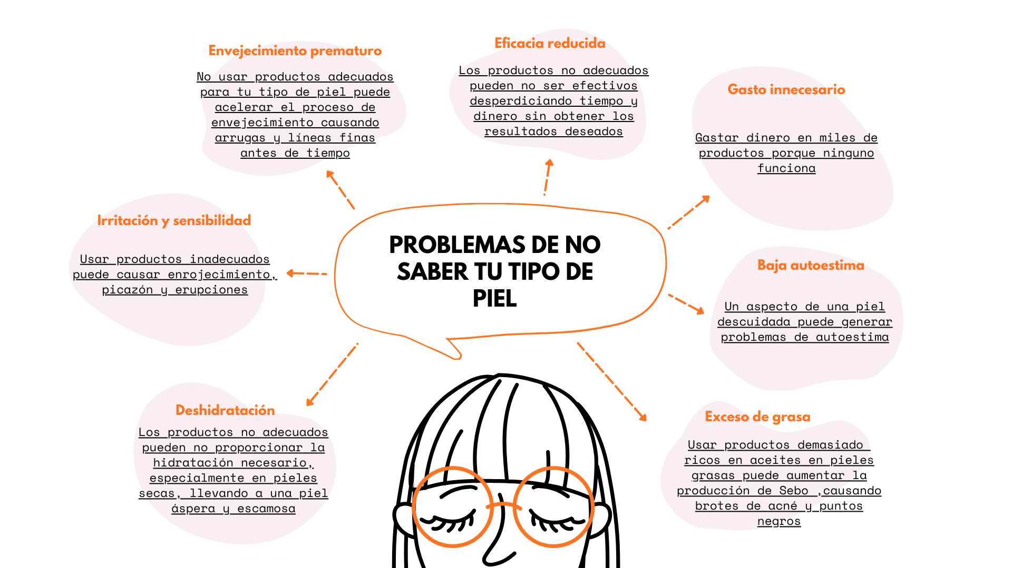

**4. idea de solución**

Desarrollar un software que ayuda a las personas a indicar su tipo de piel, para que sepan que productos son los adecuados a cada piel. El software contiene datos específicos que determina el tipo de piel a partir de una serie de preguntas que el usuario responde, así el programa genera un resultado indicando cual es el tipo de piel que el usuario que ingresa los datos tiene, haciendo recomendaciones específicas a cada tipo de piel. Esto facilitara al usuario a la hora de elección de sus productos para el cuidado facial, ahorrándole tiempo y dinero ya que al saber cuáles son sus necesidades no necesita comprar variedad de productos diferentes, además el programa genera recomendaciones a seguir con cada tipo de piel.

**5. Funcionalidades / características de la solución**

|  |  |
| --- | --- |
| **Número** | **Característica** |
| 1 | Cuestionario: Por medio de una serie de preguntas, el cual tendrá selección múltiple con respuestas concretas donde se conocerá el tipo de piel del usuario. |
| 2 | Análisis detallado: El programa a la hora de revisar las respuestas brindadas, generara un problema en común el cual cree que está ocasionando el deterioro facial. |
| 3 | Rutina: Cuando el programa haya impreso el problema del cual surge el deterioro se brindara una rutina facial que te ayudara a mejorar las condiciones de la piel. |
| 4 | Auxiliar: Con todo este análisis, se podrá sacar una conclusión para la solución del problema, proporcionando recomendaciones a base de los datos proporcionados (Productos sugeridos para el caso específico del usuario). |
| 5 | Seguimiento: Cuando lleves un proceso o seguimiento de las recomendaciones proporcionadas por la App, podrás volver a ejecutar el programa para un nuevo seguimiento y consejos sobre los cambios de un condicional de piel actual. |
| 6 | Estabilidad: El programa brinda confianza, proporcionan un lugar seguro para que los usuarios se sientan libres a la hora de responder las preguntas. |
| 7 | Apoyo emocional: Este programa va dirigido a todos los usuarios, aunque específicamente para los estudiantes ya sea universidad o escuela que están pasando por una etapa de cambios hormonales. |
| 8 | Propósito: Ayudar a las personas a conocer su tipo de piel y que necesita para el manejo adecuado hacia ella. |
| 9 | Objetivo: Usuarios se sientan satisfecho con el mejoramiento de su estado de piel facial por medio de las recomendaciones del programa. |
| 10 | Programa de fácil manejo para usuarios que están entrando a la pubertad, usuarios tercera edad y adultos/jóvenes. |
| 11 | Sistema autónomo por lo tanto no tendrás restricciones a la hora de ejecutarlo y puedes realizarlo acorde a tu disponibilidad. |
| 12 | Ahorro económico: ayuda a la reducción de los costos que incrementarían debido a una elección inadecuada de productos. |
| 13 | Precaución en mal uso de producción innecesaria para el tratamiento de tu rutina facial. |
| 14 | Seguimiento diario, mensual y anual para la actualización de rutinas eficaces. |
| 15 | Brindar tutoriales externos (videos o páginas externas) para la eficiencia del mejoramiento. |
| 16 | Educación y conocimiento: aumenta tus saberes sobre el cuidado de la piel y cómo manejar tus necesidades específicas. |
| 17 | Sistema basado en algoritmos para la extracciones de información para las decisiones y condiciones brindadas |
| 18 | Efectividad: Resultados impresos por el programa de forma inmediata. |
| 19 | Minimiza el desperdicio de productos inadecuados al proporcionar recomendaciones precisas, lo que también puede reducir el impacto ambiental asociado con productos no utilizados. |
| 20 | Este programa no solo brinda cambios físicos, sino también, psicológicos, ambientales y económicos. |

|  |  |
| --- | --- |
| **Usuario** | **Descripción perfil /características** |
| Trabajador de construcción | Se dedican a la ejecución de obras y actividades que tienen por objeto la edificación.  suelen ocuparse de la excavación y fundación de los cimientos, la mezcla de hormigón, el levantamiento de andamios y muros, la instalación de ventanas, puertas y techos, el transporte de materiales, el desecho de escombros y otros residuos, etc. |
| Enfermeras | Se ocupan de la atención de los pacientes, administración de medicamentos, realización de curas, promoción de salud, pruebas diagnósticas y gestión de historiales médicos |

Los trabajadores de construcción pueden estar expuestos a factores ambientales dañinos como el sol, el viento y la contaminación, lo que puede afectar la salud de su piel facial.

Las enfermeras usan equipos de protección personal como mascarillas durante largos períodos, por lo que, pueden experimentar problemas en la piel como irritaciones o acné debido a la fricción y la humedad.

**6. Plan de trabajo**

<https://github.com/OrianaVR/RETO-1..git>